Проект внесения изменений в Правила землепользования и застройки МО "Зеленоградское городское поселение

Графическое изображение фрагмента карты градостроительного зонирования правил землепользования и застройки муниципального образования "Зеленоградское городское поселение" ( земельные участки с кадастровыми номерами 39:05:010602:941, 39:05:010602:942, 39:05:010602:943, 39:05:010602:944, 39:05:010602:945, 39:05:010602:946, 39:05:010602:947, 39:05:010602:949, 39:05:010602:950, 39:05:010602:952, : 39:05:010602:953, 39:05:010602:956, 39:05:010602:959, 39:05:010602:961, 39:05:010602:1002, 39:05:010602:1003, 39:05:010602:1004, 39:05:010602:1005, 39:05:010602:1008, 39:05:010602:1101, 39:05:010602:1102, 39:05:010602:1253, расположенные по адресу: Калининградская область,
г. Зеленоградск, пос. Малиновка)
изменить зону ОДЗ 4

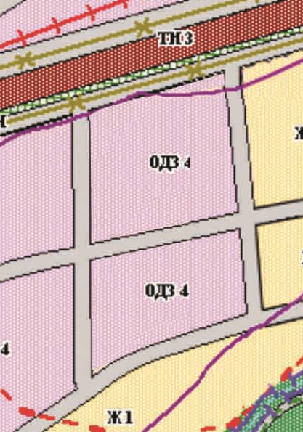
на зону Ж 1

